คู่มือการติดตั้งและใช้งาน
ASSISTIVE MOUSE FOR THE DISABLE PERSON

1. บทนำ
เมาส์สำหรับคนพิการนี้มีความสามารถในการตรวจจับการเคลื่อนไหวของดวงตาได้และตอบสนองโดยการควบคุมการเคลื่อนที่ของเมาส์อย่างถูกต้อง โดยการทำงานจะต้องมีการประมวลผลภาพที่รวดเร็วและสามารถสั่งงานให้เมาส์ click,double,click, drag and drop โดยจะสั่งงานด้วยเสียงพูดผ่าน microphone โดยโปรแกรมสามารถที่จะกำหนดค่าตั้งต้นให้แก่โปรแกรมในกรณีที่มีผู้ใช้งานหลายคนซึ่งแต่ละคนจะมีขนาดและความเข้มของสีตาที่ไม่เท่ากัน

2. ความต้องการของระบบทางด้านฮาร์ดแวร์
  - ชุดคอมพิวเตอร์พร้อมอุปกรณ์พื้นฐาน
- เพื่อความรวดเร็วในการวิเคราะห์และประมวลผล ซีพียูควรจะมีความเร็วอย่างน้อย
Pentium III 667 ขึ้นไปหรือเทียบเท่า
- หน่วยความจำอย่างน้อย 128 MB
  - กล้องเว็บแคม
  - ไมโครโฟน

3. ความต้องการของระบบทางด้านซอฟต์แวร์
เครื่องที่จะใช้งานโปรแกรม ASSISTIVE MOUSE FOR THE DISABLE PERSON จะต้องมีการติดตั้งโปรแกรมดังต่อไปนี้
- Microsoft Speech API 5.1 เพื่อช่วยสนับสนุน การสั่งงานด้วยเสียง
- VideoOCX เพื่อช่วยสนับสนุน การติดต่อกับกล้อง Webcam

4. ขั้นตอนการติดตั้งโปรแกรม
ทำการแตกไฟล์ชื่อ โปรแกรมเมาส์สำหรับคนพิการ.zip ดังรูปที่ 1

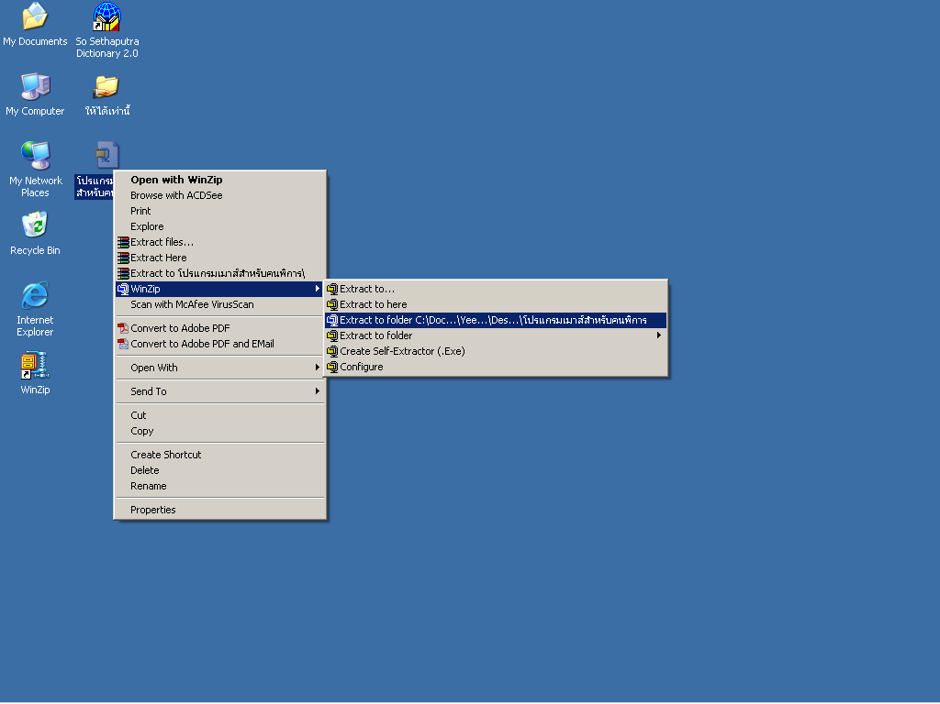

รูปที่ 1 แสดงภาพหน้าต่างของการแตกไฟล์ชื่อ โปรแกรมเมาส์สำหรับคนพิการ.zip

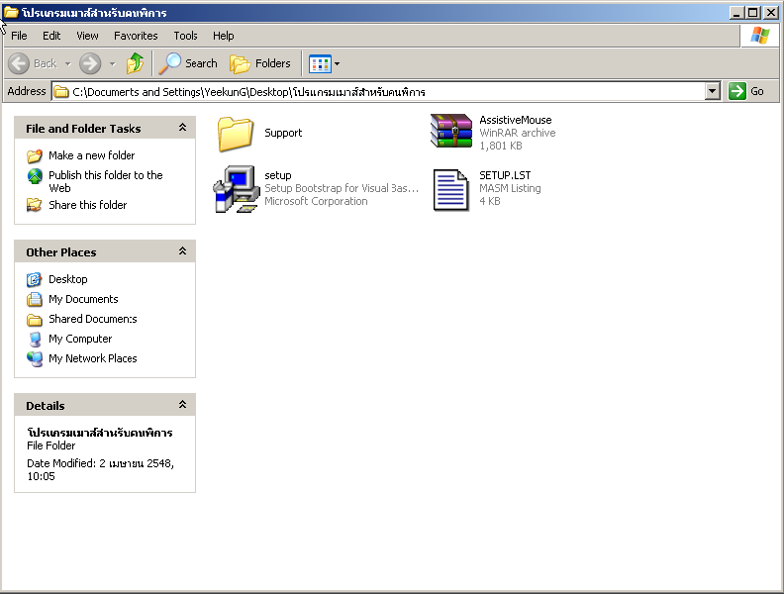

รูปที่ 2 แสดงไดเร็กทรอรี่โปรแกรมหลังการแตกไฟล์

จากรูปที่ 2 ให้ double click ไฟล์ setup.exe เพื่อทำการติดตั้งโปรแกรม จะปรากฎหน้าต่างการ
ติดตั้งขึ้นมาดังรูปที่ 3
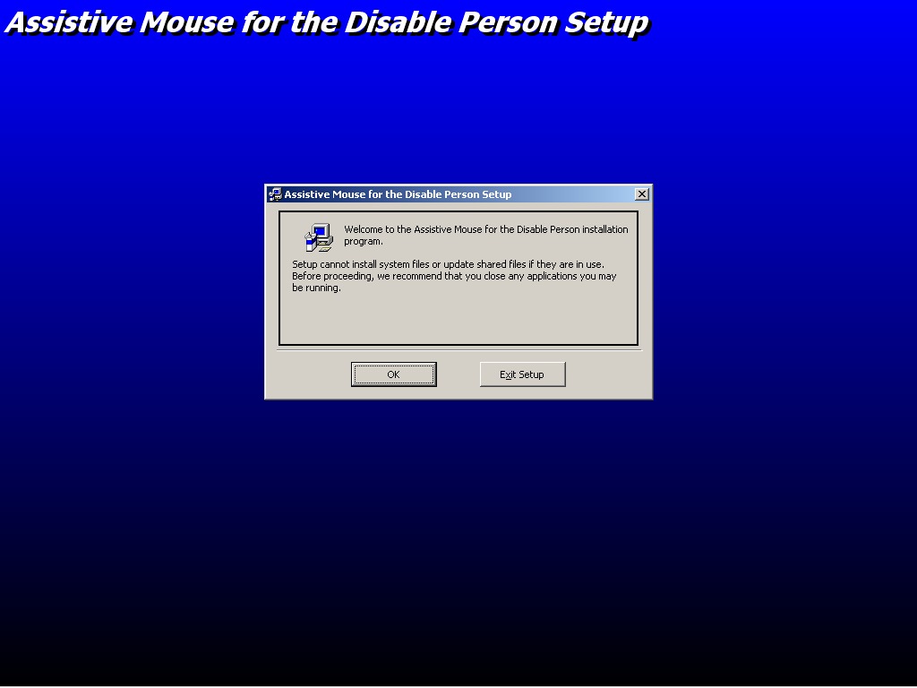
รูปที่ 3 แสดงหน้าต่างการติดตั้งโปรแกรม
จากรูปที่ 3 จะมีหน้าต่างให้เลือกว่าจะทำการติดตั้งโปรแกรมต่อไปหรือว่าจะออกจากการติดตั้งโปรแกรม ในที่นี้ให้เลือกปุ่ม OK เพื่อดำเนินการติดตั้งต่อไป

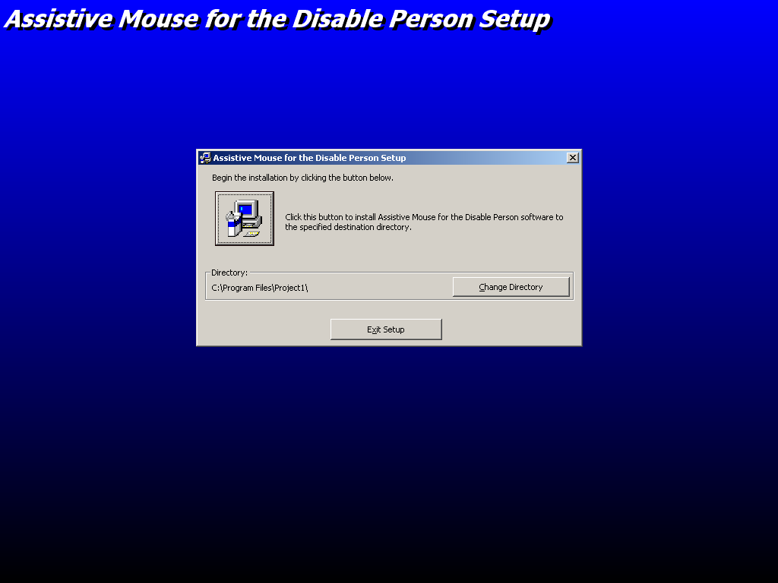

รูปที่ 4 แสดงภาพหน้าต่างการกำหนดไดเรคทอรีของโปรแกรม
เมื่อกำหนดไดเรคทอรี เสร็จแล้วก็ให้ click ที่ปุ่มรูป คอมพิวเตอร์ เพื่อทำขั้นตอนต่อไป

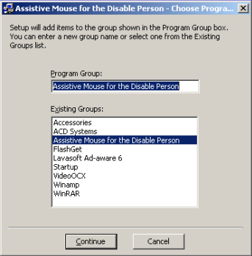

รูปที่ 5 แสดงภาพหน้าต่างการกำหนด Group ของโปรแกรม
รูปข้างบนแสดงการเลือก Group ของโปรแกรม จากนั้นก็กดที่ปุ่ม continue เพื่อทำการติดตั้งต่อไป

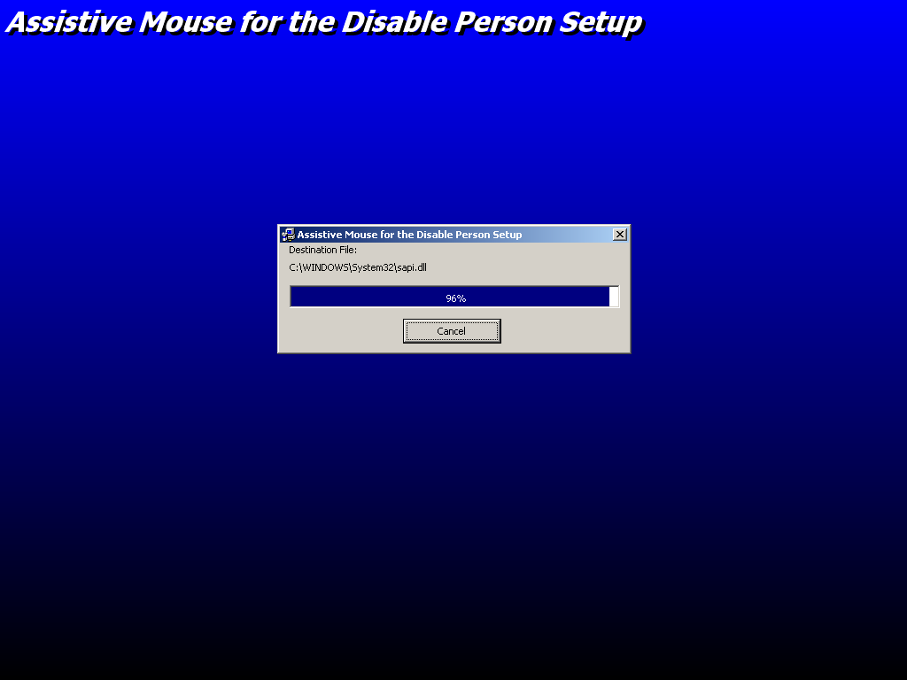

รูปที่ 6 แสดงภาพหน้าต่างแสดงสถานะการทำงานของการติดตั้งโปรแกรม
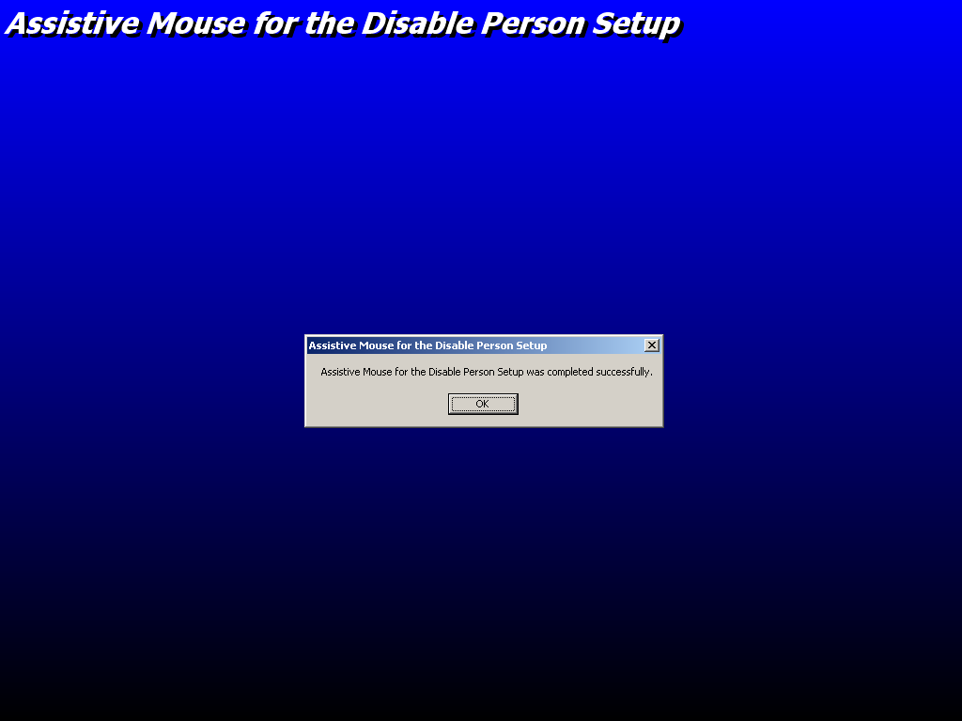

รูปที่ 7 แสดงภาพหน้าต่างจบการติดตั้ง
หลังจากนั้นกดปุ่ม OK จะเป็นการเสร็จสิ้นการติดตั้งโปรแกรม และสามารถเข้าใช้งานโปรแกรมได้
โดยแสดงในรูปที่ 8

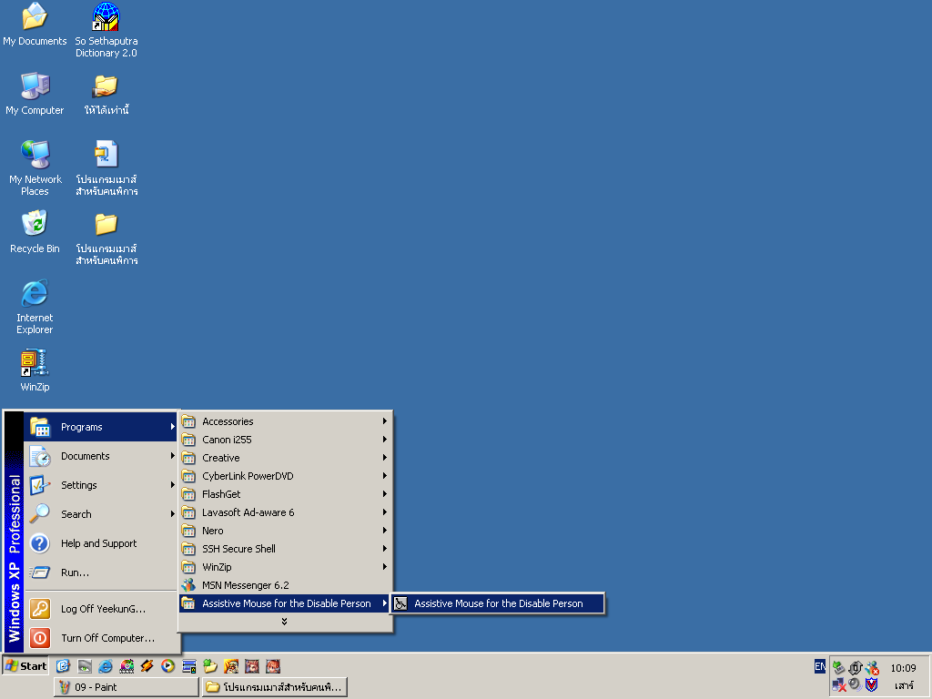
รูปที่ 8 แสดงภาพตัวอย่างการเปิดใช้งานโปรแกรม
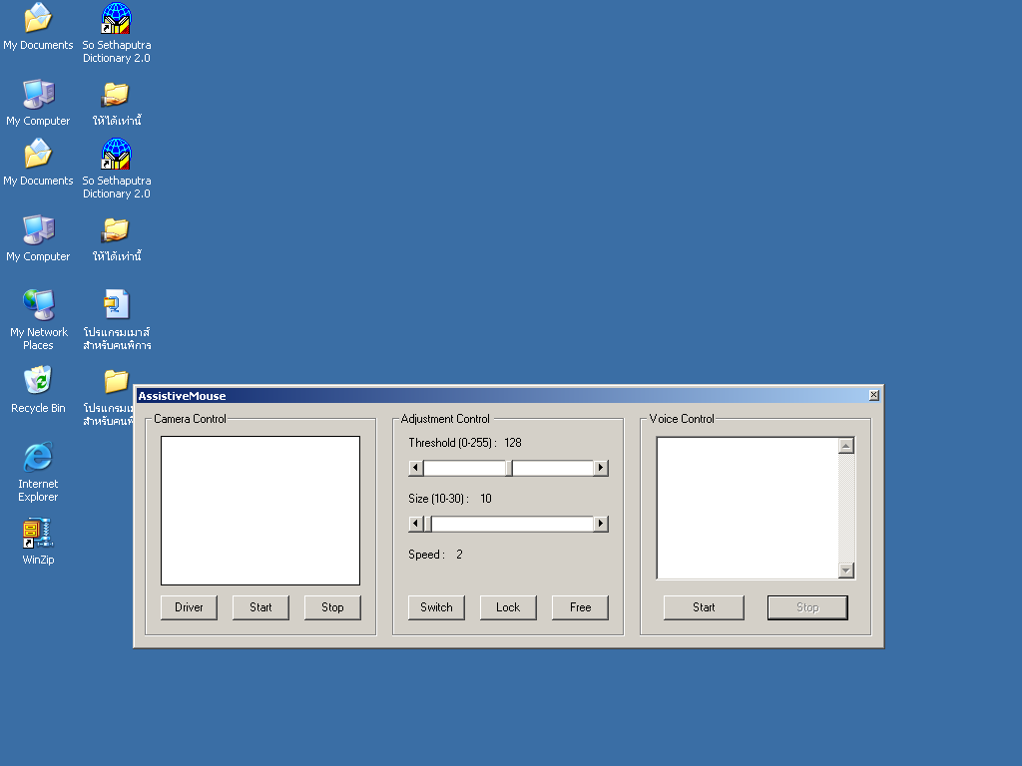

รูปที่ 9 แสดงหน้าต่างหลักของโปรแกรม
5. ขั้นตอนการใช้งานโปรแกรมมีขั้นตอนดังนี้
- ทำการเลือก Driver ของกล้องที่เราจะทำการติดต่อ ดังแสดงในรูปที่ 10
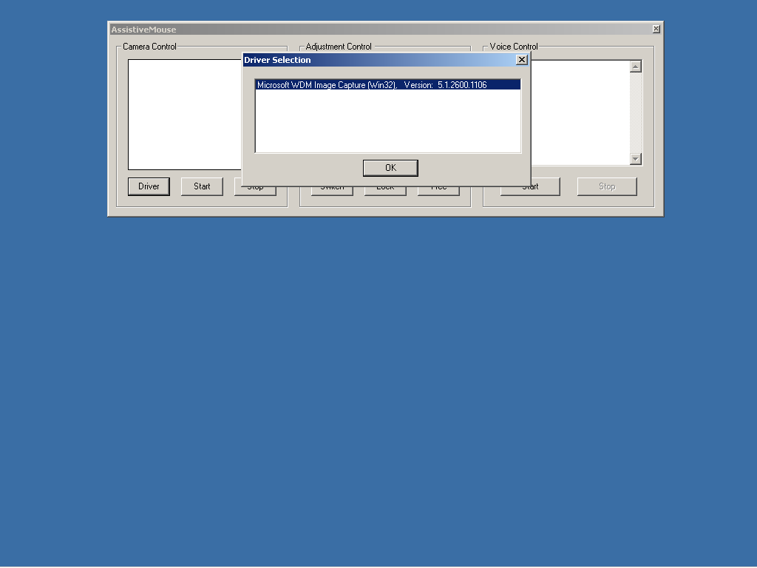
กดปุ่ม Driver
รูปที่ 10 แสดงหน้าต่างการเลือก Driver ของกล้อง Webcam
- กดปุ่ม Start ที่อยู่ด้านซ้ายมือ ในส่วนของ Camera Control เพื่อเริ่มการติดต่อกับกล้อง
ดังรูปที่ 11
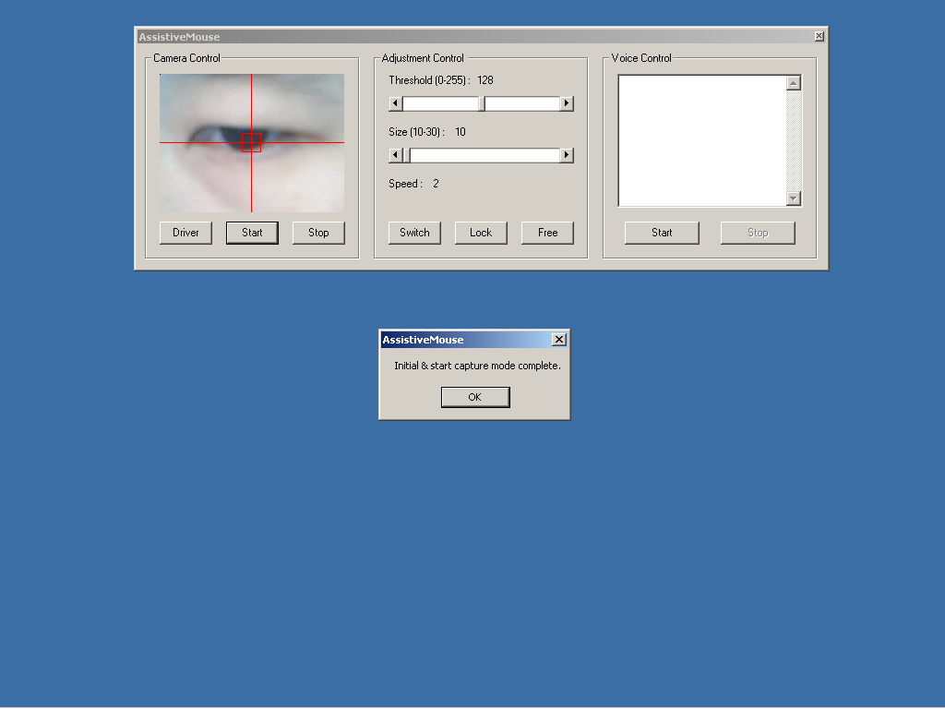
กดปุ่ม Start
รูปที่ 11 แสดงหน้าต่างการเลือก เริ่มการติดต่อกับกล้อง Webcam
- กดปุ่ม Switch เพื่อเป็นการปรับ โหมดของการแสดงผลรูปภาพ ออกมาเป็นภาพ Threshold

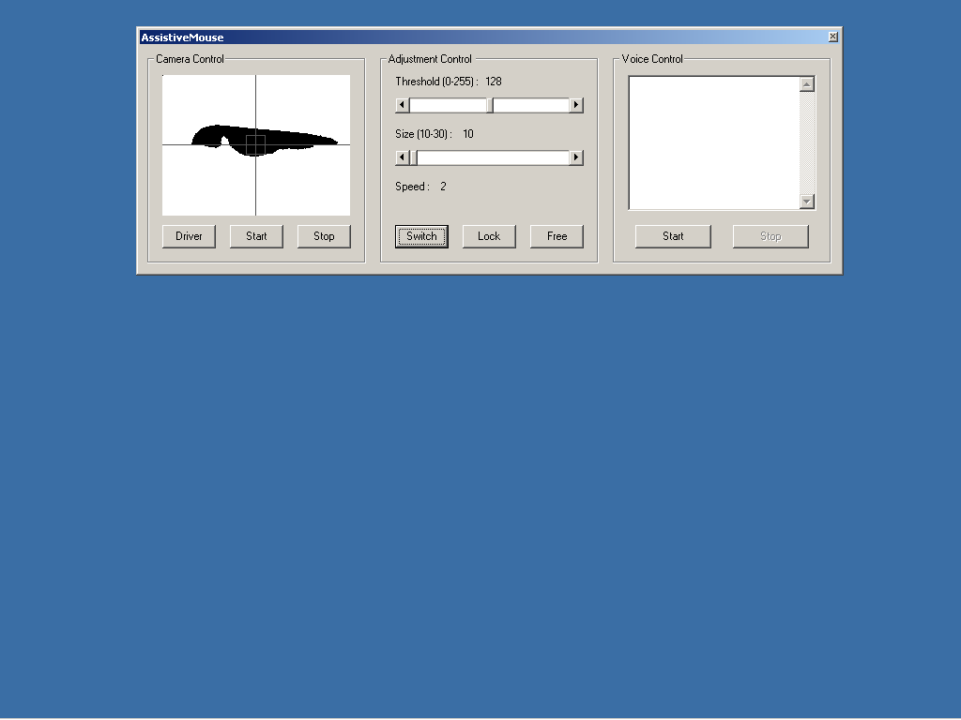
กดปุ่ม Switch
รูปที่ 12 แสดงหน้าตาโปรแกรมหลังการปรับโหมดไปอยู่ใน โหมด Threshold
4. ทำการปรับค่า Threshold ที่เหมาะสมกับดวงตาของแต่ละคน ซึ่งค่าจะอยู่ระหว่าง 0-255 พยายามปรับให้ดวงตากลมมากที่สุด และจากนั้นกำหนดขนาดของกรอบ (ซึ่งกรอบในที่นี้จะเป็นจุดอ้างอิง ในการมองจุดกึ่งกลางของจอภาพ) ดังแสดงในรูปที่ 13 และเมื่อเสร็จแล้วก็กดปุ่ม lock เพื่อให้โปรแกรม ทำการตรวจจับการเคลื่อนที่ของตา ซึ่งจะตรงข้ามกับปุ่ม free คือสั่งให้โปรแกรมหยุดการตรวจจับดวงตา
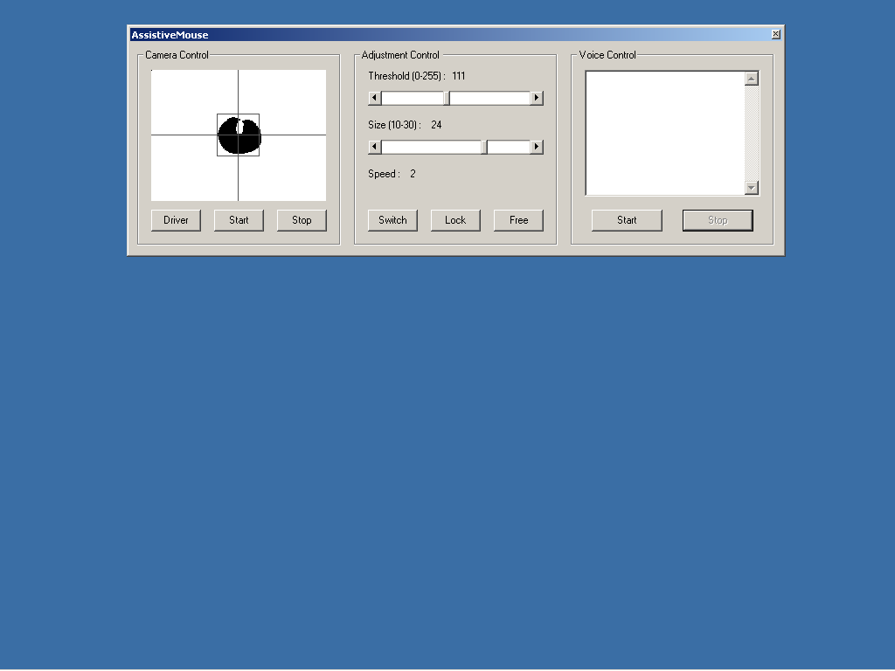
2. Threshold
3. ปรับกรอบดวงตา
1. กดปุ่มSwitch
4. กดปุ่มLock
รูปที่ 13 แสดงหน้าตาโปรแกรมในการปรับค่า Threshold และปรับขนาดของกรอบอ้างอิงของดวงตา
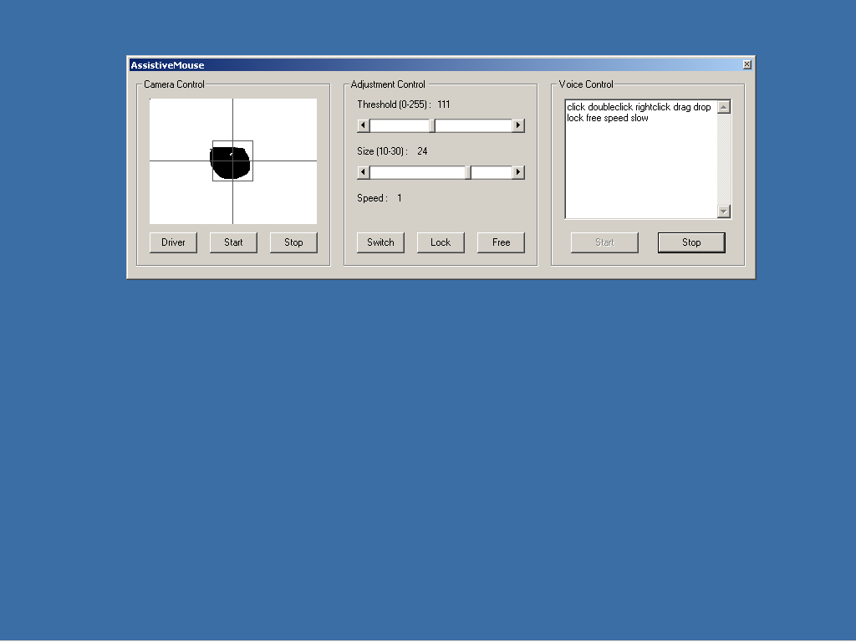
กดปุ่ม Start
รูปที่ 14 แสดงหน้าตาโปรแกรมในการเริ่มใช้งาน ด้านเสียง เพื่อให้สามารถสั่งงานด้วยเสียงได้
จากรูปที่ 14 แสดงการเริ่มใช้งานในส่วนของเสียง โดย click ปุ่ม start ในส่วนของ Voice Control หลังจากดปุ่ม Start โปรแกรมจะทำการรับคำพูดเข้าประมวลผลเรื่อยๆแบบ Real time
ถ้าต้องการจะปิด โหมดเสียงก็กดปุ่ม stop ในส่วนของ Voice Control
5. เพื่อให้ง่ายต่อการใช้งานโปรแกรม ควรที่จะปรับโหมดของการแสดงผลรูปภาพที่จากเดิมเป็น Threshold เปลี่ยนมาเป็นภาพสี เพราะภาพสีเป็นภาพที่มองแล้วสามารถรับรู้ว่าขณะนั้นเรามองไปที่จุดไหนของจอภาพ ดังรูปที่ 15 กรอบสีแดงคือจุดอ้างอิง และกรอบสีน้ำเงินคือกรอบที่ตรวจจับการเคลื่อนที่ของดวงตา จากรูปเห็นว่าดวงตามีการมองขึ้นไปด้านบนในแนวแทยงมุม

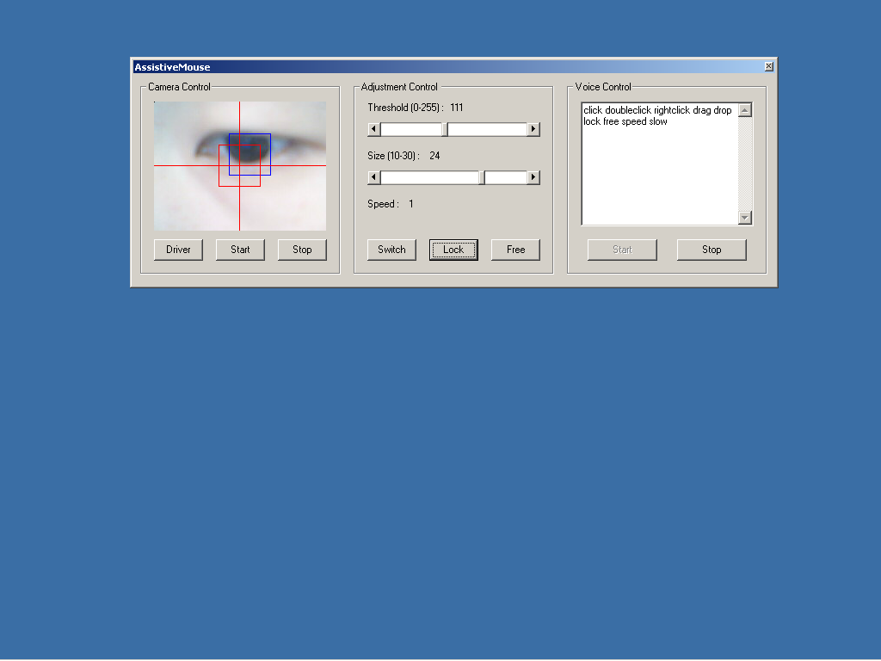
1. กดปุ่มswitch

รูปที่ 15 แสดงหน้าตาโปรแกรมในกรณี กำหนดค่าเริ่มต้นใช้งานโปรแกรม

และสุดท้ายสั่งให้โปรแกรมย่อหน้าต่างลง โดยใช้การสั่งงานผ่านไมรโครโพนว่า Hidden จากนั้นหน้าต่างจะถูกย่อไปไว้ที่มุมขวาบนของจอภาพ ดังแสดงดังรูปที่ 16

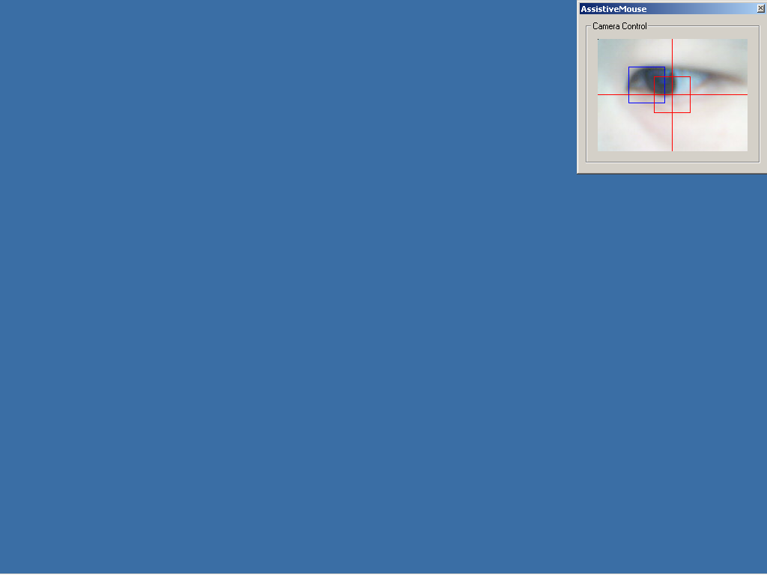
หน้าต่างถูกย่อหลังสั่ง Hidden

รูปที่ 16 แสดงหน้าตาโปรแกรม กรณีสั่งให้โปรแกรม Hidden
จากนั้นก็เริ่มใช้งาน Mouse ด้วนดวงตาได้เลยโดยการเคลื่อนที่ของดวงตาไปยังจุดที่ต้องการเลือก
ถ้าถึงจุดที่ต้องการแล้ว ก็สั่ง Click โดยใช้เสียงพูดว่า Click ถ้าต้องการเพิ่มหรือลดความเร็วของเมาส์ก็สั่ง
Speed หรือ Slow ความเร็วตอนเริ่มต้นจะกำหนดเป็นช้าที่สุด และถ้าสั่ง Speed หนึ่งครั้งความเร็วจะเพิ่มเป็นสองเท่าของความเร็วเดิม

5. การติดตั้งในส่วนของฮาร์ดแวร์
การจัดวางกล้อง Webcam และไมโครโฟน ตามรูปดังต่อไปนี้ ซึ่งระยะการวางจะขึ้นอยู่กับความเหมาะสมกับผู้ใช้แต่ละคน

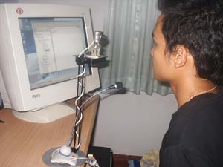

รูปที่ 17 แสดง การจัดวางตำแหน่งกล้อง Webcam และไมโครโฟน
การจัดแสงไฟ
ให้สั่งเกตจากภาพที่รับเข้ามาในโปรแกรม แล้วดูว่ามีการเกิดแสงสะท้อนมากน้อยเพียงใด ถ้ามากก็ทำการลดความสว่างของห้องลง และถ้าภาพมืดเกินไปก็เพิ่มความสว่างของห้อง
แต่เราสามารถทดลองปรับค่า Threshold ดูก่อนว่าสามารถปรับแล้วได้ภาพดวงที่ ไม่มีแสงสะท้อนได้หรือไม่ ถ้าได้ก็ไม่จำเป็นที่ต้องปรับความสว่างของห้อง

